 | XVIII Seminário Nacional de Distribuição de Energia Elétrica  SENDI 2008 - 06 a 10 de outubro  Olinda - Pernambuco - Brasil

LACRE ELETRÔNICO

João Adalberto Pereira | Carlos Ademar Purim | Giordano Bruno Wolaniuk
LACTEC | LACTEC | LACTEC
pereira@lactec.org.br | purim@lactec.org.br | giordano@lactec.org.br

Bruno Romão Moeler | Marcello Abreu Patrizzi | David Targueta da Silva
LACTEC | AMPLA | AMPLA
bruno@lactec.org.br | m.patrizzi@ampla.com | targueta@ampla.com

Acacio Barreto Neto
AMPLA
abarreto@ampla.com

Palavras-chave
Furto de Energia
Lacre Eletrônico
Medidor de Energia
Qualidade de Energia
RFID

Resumo
Apresenta-se aqui o projeto do equipamento “Lacre Eletrônico” cujo objetivo é o de auxiliar e agilizar a identificação de adulteração em instalações de medidores de energia elétrica e, ao mesmo tempo, dificultar ao máximo os acessos não autorizados ao medidor.
Seu princípio de operação leva em consideração a utilização de um dispositivo tag RFID (Identificação por Rádio Freqüência) integrado a um mecanismo que destrói o tag quando o lacre é rompido, não permitindo mais a leitura dos dados gravados no mesmo.
Os dados armazenados no tag RFID podem ser averiguados sem contato elétrico em inspeções rotineiras por meio de um leitor especial, identificando ainda em campo as condições de integridade dos lacres.
Um sistema computacional em uma central de controle organiza e avalia a identificação dos lacres comparando-as com informações disponíveis no banco de dados da concessionária de forma a não permitir que uns sejam trocados por outros sem prévia autorização da concessionária e identificando de imediato os pontos onde houve fraude.

1. Introdução
O projeto teve como resultado um protótipo piloto destinado a testes e ensaios de laboratório e campo, sendo este, o subsídio principal para as etapas que seguirão, de refino por meios de resultados dos testes em campo e construção de um protótipo cabeça-de-série em formato industrial.
Partimos de uma filosofia inicialmente proposta e discutida junto a AMPLA, onde o equipamento, ilustrado na Figura 1, seria composto por três partes distintas e bem definidas que são: o Lacre-Eletrônico, o Leitor de Lacres e Sistema de Gerenciamento, descritos como se segue:

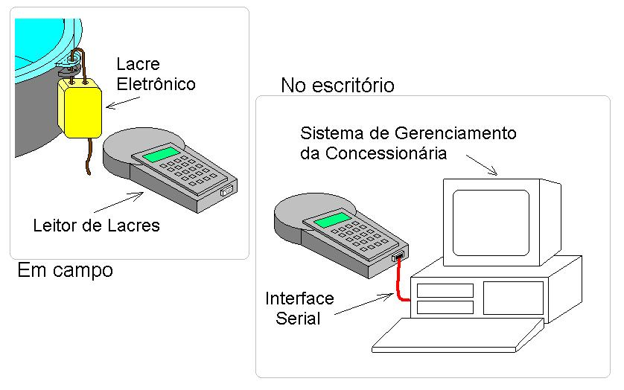
Figura 1. Topologia inicialmente proposta para o projeto.

2. Desenvolvimento

2.1. Dispositivo Lacre-Eletrônico
O Lacre-Eletrônico (Figura 2) é constituído fisicamente por dois tags RFID (Figura 3), que é um componente eletrônico provido de um chip com processador, memória e antena para recepção e transmissão de dados e que não requer fonte alimentação, tornando-se ativo quando da aproximação de um leitor apropriado que, por sua vez, transmitindo via RF, as informações que estão em sua memória para o leitor. Associado a este, temos também um Dispositivo Mecânico, para o qual foram desenvolvidas duas opções, uma constituída de um tags RFID associado a uma mecânica que destruirá um dos tags quando o lacre é violado ou quando o cabo que o prende é cortado, impedindo este de transmitir os dados armazenados em sua memória. Outra opção é de um ou mais tags RFID, inseridos em uma lingüeta plástica de travamento especialmente projetada que é inserida num dispositivo de trava na posição entre a tampa e a base da caixa do medidor de energia, de forma a travar a tampa à caixa, obrigando sua destruição por meio de lâminas afiadas, quando retirada ou quando for necessária a abertura do medidor.

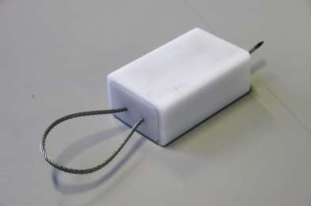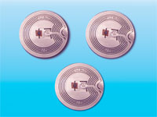
Figura 2. Dispositivo. Figura 3. Tag RFID inlay.
2.2. Leitor de Lacres
É o dispositivo portátil de leitura (Figura 4) constituído de uma antena especial, um leitor de tags RFID e um coletor de dados específico utilizado pela concessionária, que no caso é um Workabout da PSION. Esse módulo de leitura conta também com um micro-circuito responsável pela interface de dados entre o leitor de tags RFID e o coletor de dados. Essa interface é feita por meio de conector RS232, interface óptica, ou outro tipo de terminal de comunicação de dados, dependendo do tipo coletor adotado.

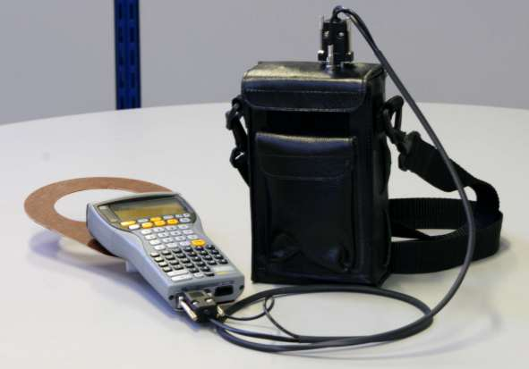
Figura 4. Leitor de Lacres Eletrônicos.

2.3. Sistema de Gerenciamento
É um software dedicado à leitura dos dados colhidos em campo acrescido de uma rotina de verificação dos lacres junto à banco de dados de clientes.

3. O projeto

3.1. Mecânica dos Lacres
Foram criadas duas opções para a mecânica do lacre, uma delas, denominada de Lacre Não-Conjugado, (Figura 5 e Figura 6) constituído de dois tags RFID (C e D) associados a um dispositivo mecânico com lâminas afiadas (B) que destruirá um dos tags. Para este caso, o dispositivo mecânico de destruição (F) é ativado quando o lacre é instalado, quando é armando um gatilho (E) que dispara a lâmina de corte (B) quando o lacre é violado ou quando o cabo de aço que o prende (J) for cortado.

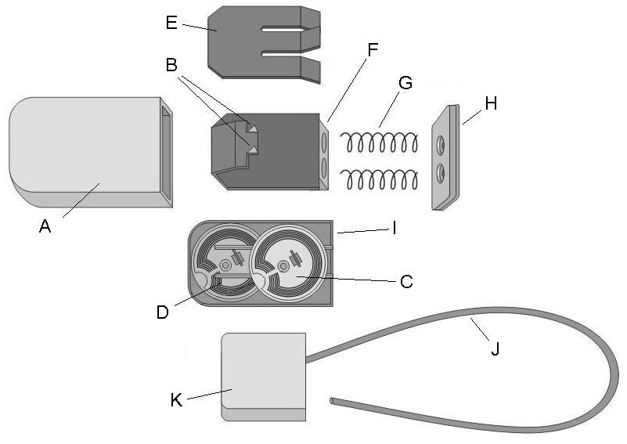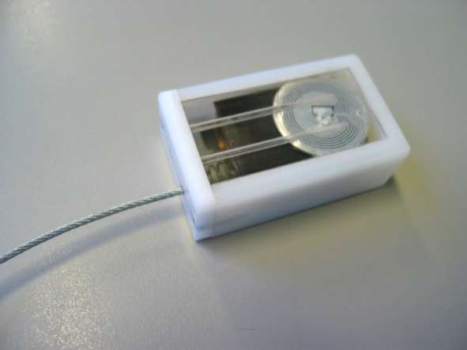
Figura 5. Lacre não conjugado expandido. Figura 6. Protótipo não-conjugado.
Outra opção criada foi a de um Lacre Eletrônico Conjugado ao medidor (Figura 7 e Figura 8), onde um ou mais tags RFID (C) são inserido em uma lingüeta de travamento (D) e esta inserida numa posição entre a tampa e a base da caixa do medidor de forma a travar a tampa à caixa por meio de sulcos internos ao dispositivo (A) obrigando sua destruição por meio de lâminas afiadas (B) quando da retirada da lingüeta ou quando for necessária a abertura do medidor.

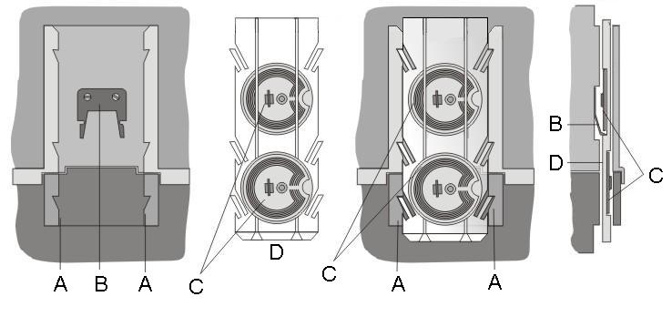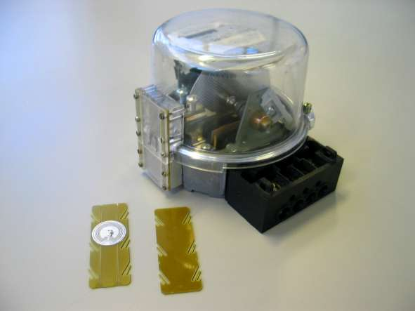
Figura 7. Lacre conjugado expandido. Figura 8. Protótipo conjugado.

3.2. Módulo Leitor de Lacres
O Módulo Leitor de Lacres Eletrônicos (Figura 4) é um dispositivo portátil composto por uma antena sintonizada, um leitor de tag RFID, um circuito de controle de consumo e um coletor de dados padrão. A antena foi projetada para que seja possível a leitura a uma distância de pelo menos 30 cm, tomando-se como base para seu projeto recomendações restritas do fabricante do leitor RFID (FEIG). O circuito do módulo leitor conta com um circuito elevador de tensão responsável elevação da tensão de bateria (7,2V) para os 12V necessários para o funcionamento do leitor RFID. A interface serial é feita via conector RS232, podendo ser adaptada para outros formatos, dependendo do modelo de Coletor de dados adotado. O diagrama de blocos ilustrado pela Figura 9 sintetiza o Leitor de Lacres Eletrônicos.

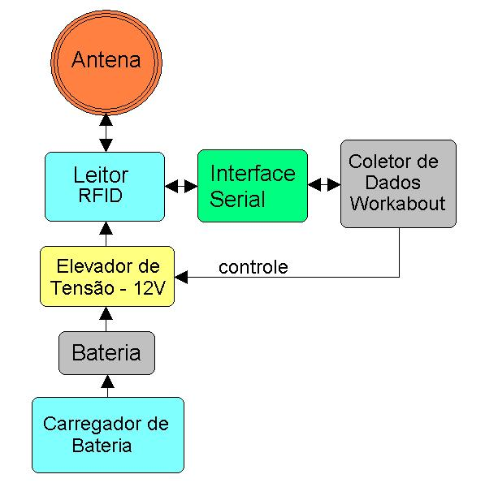
Figura 9. Diagrama do Leitor de Lacres Eletrônicos.

3.3. Software de Leitura e Interface com o Sistema
O programa foi elaborado em plataforma OVAL de propriedade da PSION fabricante do coletor Workabout. No programa foram carregados os comandos de operação do leitor de tags da FEIG (modelo RR-IDISC-MR100-A), de que opera sobre os padrões da norma ISO/IEC15693 para comunicação em 13,56MHz. Este programa é o responsável por efetivar a comunicação do coletor Workabout com o leitor de tags RFID, enviando comandos para a leitura e verificação de dados, bem como armazenamento das informações contidas nos tags na memória interna do coletor, associando estas os demais dados padrão da concessionária colhidos pelo operador em campo.
Através de uma interface específica do Workabout os dados são lançados no sistema de gerenciamento da concessionária permitindo, através de um programa de banco de dados, a correlação das informações colhidas em campo com o que está armazenando nos registros de cada cliente.

3.4. Operação do Equipamento
O Lacre-Eletrônico, como mencionado, possui um ou dois tags RFID do tipo inlay de 24,2mm de diâmetro associados a um dispositivo mecânico que destrói um deles quando o lacre é violado, impedindo-o assim de transmitir os dados nele armazenados para o módulo Leitor de Lacres. Este fato informa o operador que o dispositivo não se apresenta integro. O segundo tag é opcional, servindo para que não se perca os dados do cliente em questão quando o lacre for violado e também para certificar de que o leitor de lacres esteja operando corretamente, evitando assim interpretações duvidosas da leitura. Outra forma de informar a não integridade dos lacres é verificar os dados internamente gravados nos tags, que são específicos para cada cliente. Assim, se os mesmos foram trocados por dispositivos não cadastrados ou de outros clientes o sistema de controle da concessionária, associado a bando de dados, deverá sinalizar a irregularidade.
A instalação do Lacre-Eletrônico é idêntica a de um lacre convencional, porém antes de ser levado a campo o mesmo deverá passar por um processo registro no sistema da concessionária onde será executada a gravação de dados contendo informações confidenciais e únicas. Depois de instalado, o funcionário da concessionária deverá fazer uma pré-leitura do(s) lacre(s) no medidor em questão para verificar se os mesmos foram corretamente instalados.
As figuras 10a e 10b, ilustram como os lacres podem ser instalados em um medidor de energia padrão.

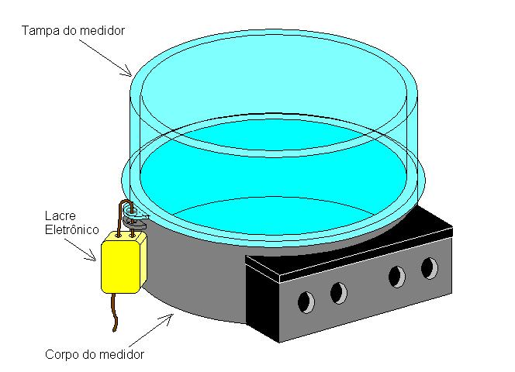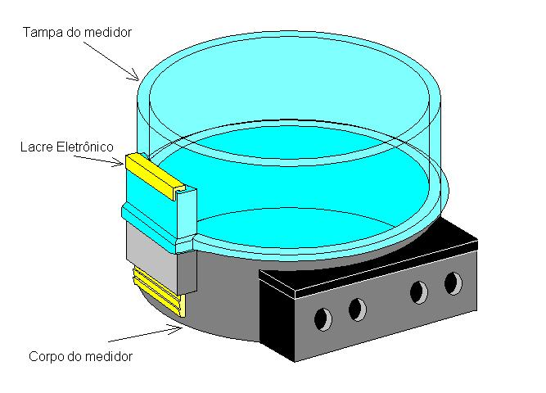
(a) (b)
Figura 10. Instalação dos Lacres-Eletrônicos,
(a) não conjugado e (b) conjugado à caixa do medidor.
Nas vistorias periódicas o processo de leitura deverá ser realizado de forma a comprovar que o medidor e sua caixa não foram indevidamente abertos. No caso de manutenção todo o processo de lacre deverá ser refeito trocando-se os lacres antigos por outros previamente programados e autorizados pela gerência do sistema de manutenção.
No final de cada operação de leitura dos lacres, as informações armazenadas no coletor de dados poderão ser baixadas a um computador no qual há um programa de gerenciamento apto a receber as informações contidas nos lacres eletrônicos e, assim, compará-las com os dados de cada consumidor, permitindo a verificação de possíveis irregularidades.

4. Conclusões
O processo de P&D teve como resultado um novo equipamento de tecnologia nacional destinado a auxiliar e servir como ferramenta no combate à perda por furto de energia.
No entanto a melhoria da qualidade dos serviços prestados pela concessionária só será evidenciada com a aplicação monitorada e em escala deste novo equipamento e com abrangência às regiões com reais problemas de furto de energia dentro da concessão. Somente com estudos adjacentes baseados nos resultados da aplicação monitorada permitirão estabelecer os parâmetros para a utilização eficaz do equipamento, reduzindo as ocorrências de fraudes junto a ramais de baixa tensão, em conseqüência, melhorando a qualidade dos serviços da concessionária à comunidade, reduzindo custos extras de manutenção do sistema por sobrecarga, menor freqüência de manutenção da rede e finalmente, levando a concessionária a status de notoriedade junto ao contexto energético do país no que se refere ao combate à fraude e qualidade de energia.

5. Referências bibliográficas e/ou bibliografia
- Roumenin, C. S., Handbook of Sensors and Actuators, Volume 2, Ed. Elsevier Science B.V., The Netherlands, 1994, 416 pp.;
- Webster, John G., The Measurement, Instrumentation and Sensors Handbook, CRC Press with IEEE Press (1999), Boca Raton, FL, USA - ISBN 0-8493-8347-1, 1500pp.;
- Normas IEC 61000-4/1995, “Electromagnetic Compatibility (EMC) – Part 4: Testing and Measurements Techniques” – Sections 2, 3, 4, 5 and 11, Genebra, Suiça;
- Radio Frequency Identification Systems: Tag-it HF-I Transponder Inlay (24.2mm Circular) – Texas Instruments (arq. digital) –
www.ti-rfid.com;
- TPS67341 - Fixed 12-V 120mA Boost-Converter Supply – Texas Instruments (arq. digital) – www.ti.com;
- Mid Range Reader ID ISC.MR100-A/-USB – FEIG Electronic (arq. digital) – www.feig.de;
- Workabout MX, Scanner & Wand Datasheet – PSION Teklogic – www.psion.com;
- HF Antenna Cookbook, Technical Application Report – Radio Frequency Identification Systems – Texas Instruments (arq. digital) – www.ti-rfid.com;
- 8-bit and 16-bit Microcontroller (ATMEGA8 e ATMEGA16) – ATMEL (arq. digital) – www.atmel.com;
- Conversor RS232 - MAX232 – MAXIM (arq. digital) - www.maxim-ic.com;
- RS232 Tutorial on Data Interface and Cables – (arq. digital) - www.arcelect.com/rs232.htm.

